

Informacja o Przedszkolu numer 434 „Na Górce”

W tekście łatwym do czytania i rozumienia
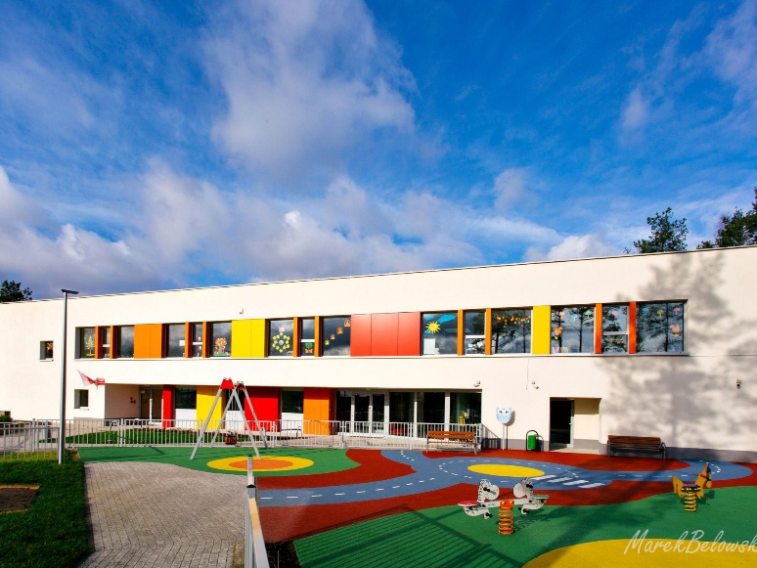
Nasze przedszkole nazywa się przedszkolem „Na Górce”.

Gdzie jest nasze przedszkole
Przedszkole numer 434 „Na Górce”
jest w Warszawie.
Przedszkole jest w dzielnicy Wesoła.
Adres przedszkola to:
ulica 1 Praskiego Pułku 116.
Blisko przedszkola jest las.
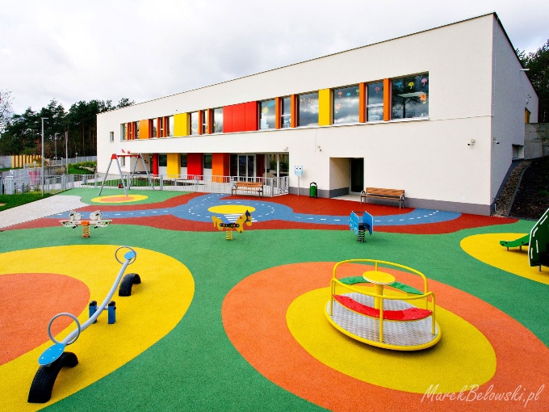
Blisko przedszkola jest dużo zieleni.

Budynek przedszkola
Budynek przedszkola jest piętrowy.
Przy furtce i przy drzwiach jest domofon.
Przedszkole jest dostosowane do osób z niepełnosprawnością.
Przed budynkiem przedszkola nie ma schodów.
W przedszkolu jest winda.

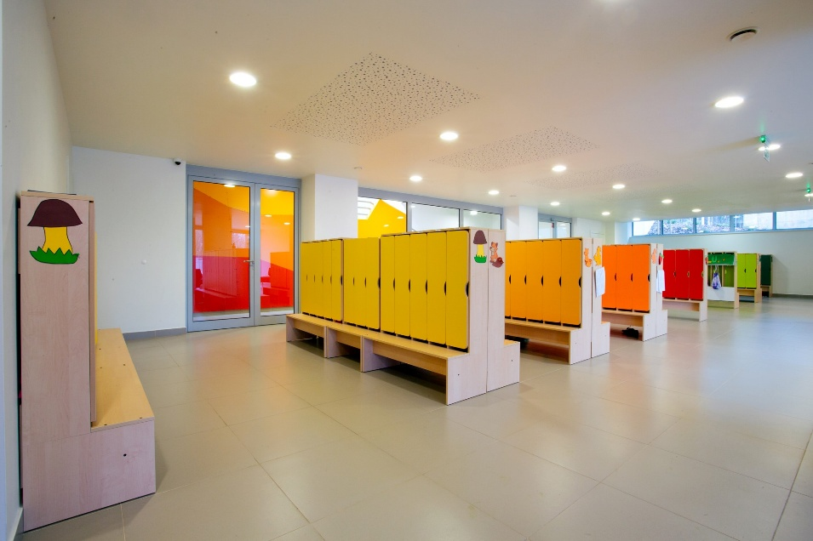
W przedszkolu
Na parterze są:
- sekretariat,
- pokój czyli gabinet dyrektora,
- szatnia,
- łazienki dla dzieci i dorosłych.
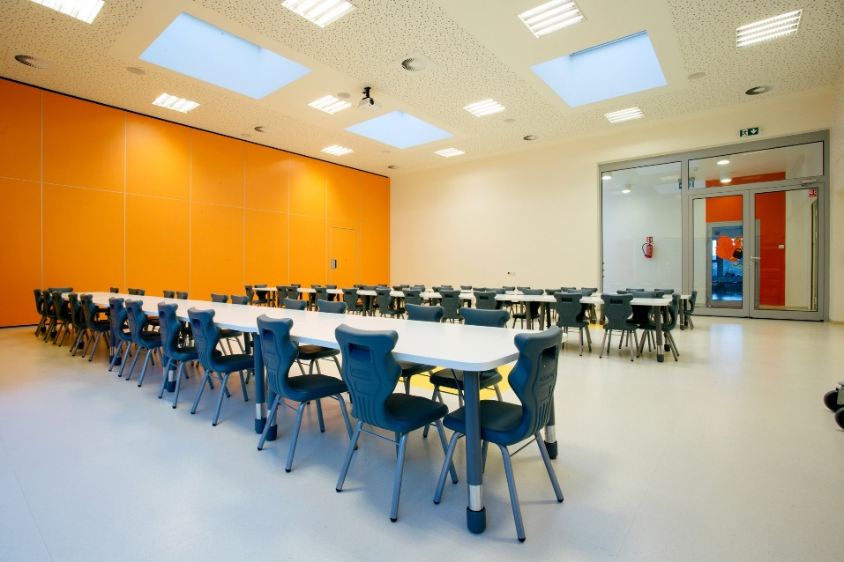
Na pierwszym piętrze są:
- sala rekreacyjna, czyli sala do odpoczynku,
- kuchnia,
- stołówka,
- 6 sal dla dzieci,
- pokój czyli gabinet specjalistów,
- pokój nauczycielski.
W każdej sali dla dzieci jest łazienka.
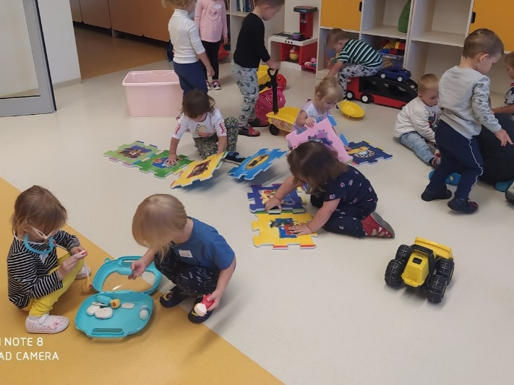
W każdej łazience jest
kabina dla dziecka z niepełnosprawnością.

Dzieci w przedszkolu
Do przedszkola chodzą dzieci w wieku od 3 do 5 lat.
W przedszkolu jest około 150 dzieci.
Dzieci są podzielone na grupy.
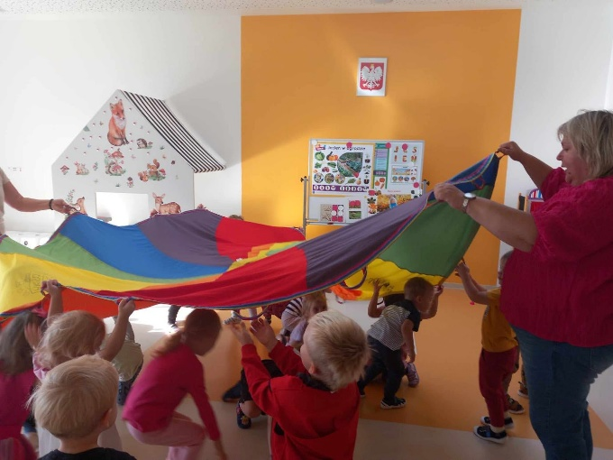
Każda grupa ma swoją nazwę:
- Grzybki i Liski – dzieci 3-letnie,
- Wiewiórki i Poziomki – dzieci 4-letnie,
- Sosenki i Żabki – dzieci 5-letnie.

Zajęcia i zabawa
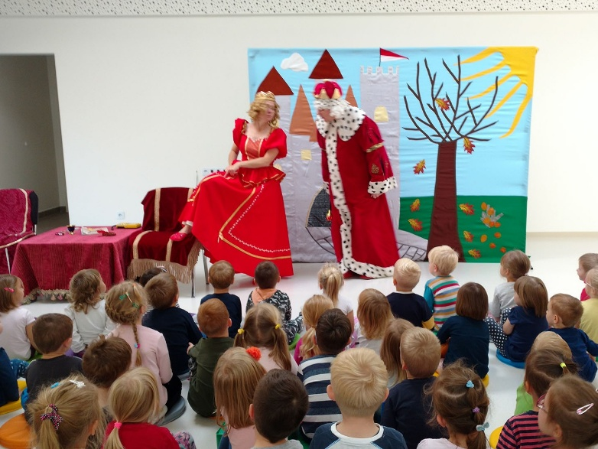
W salach są zabawki i pomoce do nauki.
W przedszkolu prowadzone są zajęcia:
- plastyczne,
- muzyczne,
- ruchowe,
- matematyczne.
Dzieci biorą udział w zajęciach dodatkowych:
- gimnastyka,
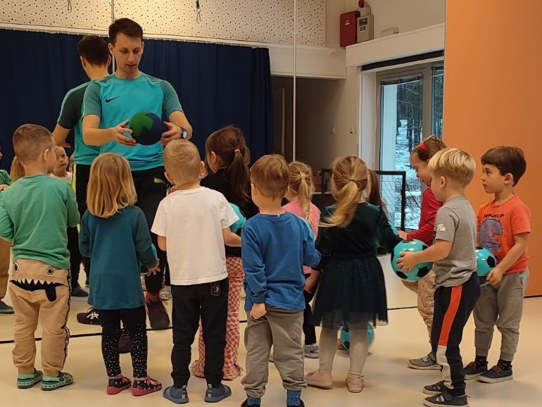
- rytmika,
- język angielski,
- religia dla chętnych.

Specjaliści w przedszkolu
W przedszkolu pracują specjaliści:
- Logopeda;
Logopeda to osoba, która pomaga dzieciom dobrze mówić.
Logopeda uczy dzieci dobrze mówić różne słowa.
- Psycholog;
Psycholog rozmawia z dziećmi o tym, co czują.
Psycholog pomaga dzieciom, które są smutne, boją się lub mają inne problemy z emocjami.
- Pedagog specjalny;
Pedagog specjalny to nauczyciel, który pomaga dzieciom w nauce.
Pedagog specjalny pracuje z dziećmi, którym trudno się uczyć.
Pedagog specjalny wie,
jak dostosować naukę do potrzeb każdego dziecka.
- Terapeuta SI czyli integracji sensorycznej;
Terapeuta SI pomaga dzieciom z dotykiem, ruchem i zmysłami.
- Terapeuci pedagogiczni;
Terapeuci pedagogiczni pomagają dzieciom uczyć się w specjalny sposób.
Terapeuci pedagogiczni mają zajęcia z dziećmi,
które potrzebują więcej pomocy w nauce.
Terapeuci pedagogiczni używają różnych sposobów,
żeby dziecko lepiej rozumiało i zapamiętywało.
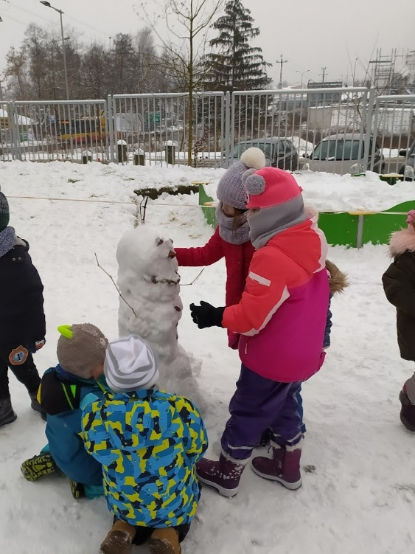
Dzieci, które mają orzeczenie z poradni psychologiczno-pedagogicznej otrzymują dodatkową pomoc.

Wyżywienie czyli jedzenie w przedszkolu
W przedszkolu jest kuchnia.
Jedzenie czyli posiłki przygotowują panie kucharki.
Dzieci jedzą posiłki na stołówce.
Posiłki są smaczne.

Plac zabaw
Przedszkole ma duży plac zabaw.
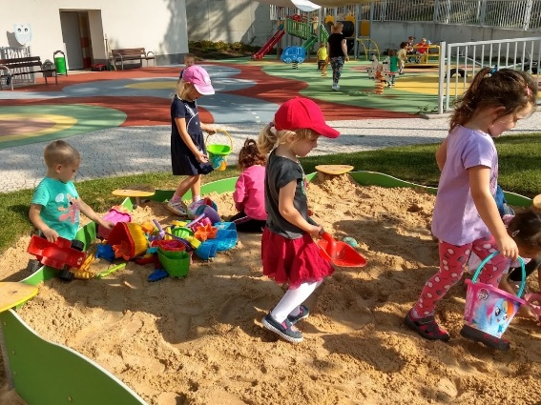
Na placu zabaw są:
- huśtawki,
- zjeżdżalnie,
- piaskownica,
- karuzela.
Jest też miejsce do zabawy wśród drzew.

Atmosfera w przedszkolu
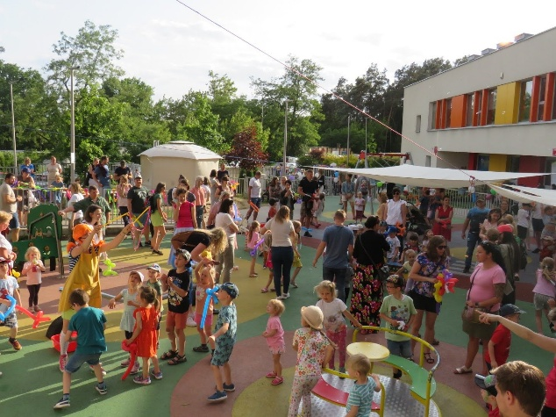
W przedszkolu jest miła atmosfera.
Dzieci chętnie przychodzą
do przedszkola.
Dzieci czują się tu dobrze
i bezpiecznie.
Do przedszkola chodzą też dzieci
z orzeczeniem o niepełnosprawności.
Przedszkole jest otwarte
i tolerancyjne.
Dzieci uczą się szacunku i pomocy innym.

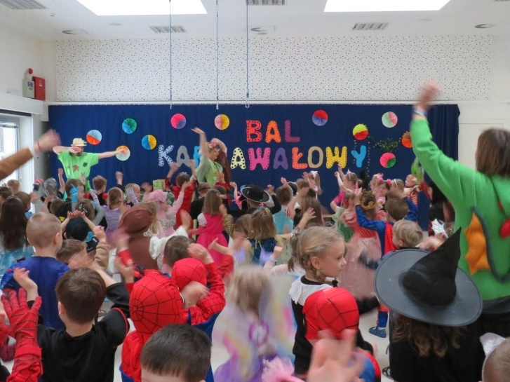
Pracownicy przedszkola
Dyrektorem przedszkola jest pani Ewa Marczyńska.
Pani dyrektor dba o dzieci i pracowników.
Nauczyciele lubią swoją pracę.
Dbają o dzieci i ich rozwój.

Rodzice w przedszkolu
Rodzice biorą udział w życiu przedszkola.
Uczestniczą w uroczystościach, takich jak:
- Jasełka,
- Dzień Babci i Dziadka,
- Dzień Mamy i Taty,
- piknik rodzinny.
Decyzje w przedszkolu są podejmowane razem z rodzicami.

Święta i wydarzenia
W przedszkolu obchodzone są różne święta, na przykład:
- Dzień Przedszkolaka,
- Dzień Pluszowego Misia,
- Bal Karnawałowy.

Gdzie znaleźć więcej informacji
Numer telefonu do przedszkola: 22 244 29 02
Adres e-mail przedszkola: sekretariat.p434@eduwarszawa.pl
Więcej informacji o przedszkolu można znaleźć na stronie internetowej: www.przedszkole434.pl

